附件2 命题操作手册
教师命题要求

- 出题教师根据各门课程《教学大纲》规定的知识内容、能力培养及相关的教学目标层次要求以开放性、主观性试题为主，记忆性、信息性为辅进行出题。
- 每门课程按照试题模板要求进行出题，试题类型可多样化（单选题、多选题、判断题、名词解释题、简答题等）。考试试题满分100分，考试时间120分钟。
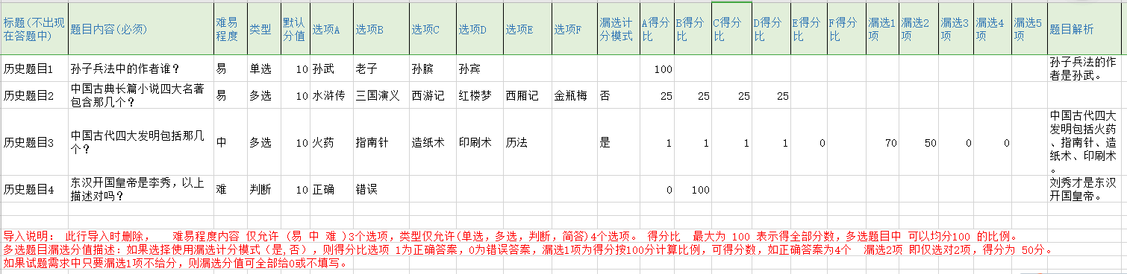

“云南城市建设职业学院在线学堂”试题添加及组卷攻略

第一步：添加试题
方法一：1.功能区“试题管理”中的“新增题目”，如下图：
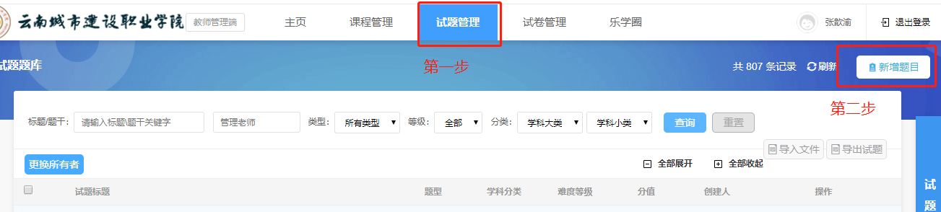

2.试题编辑：
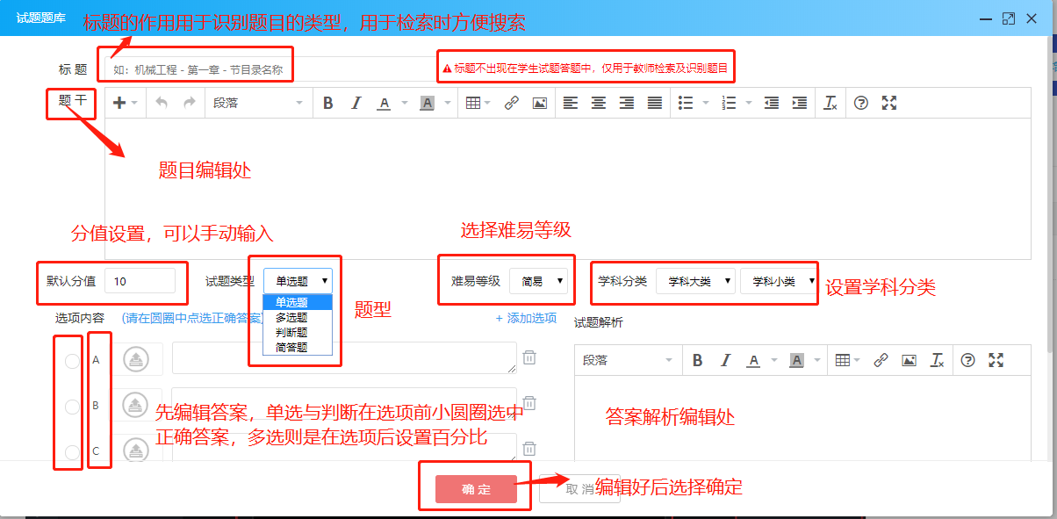

方式二：1.功能区“试题管理”中的“导入文件”，如下图：
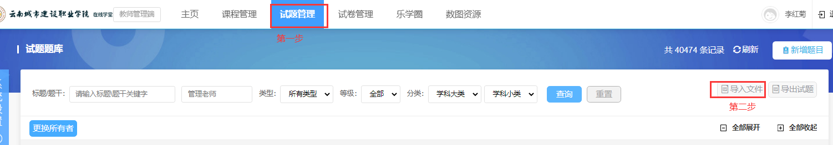
2.选择“试题文件”，进行试题导入英华学堂
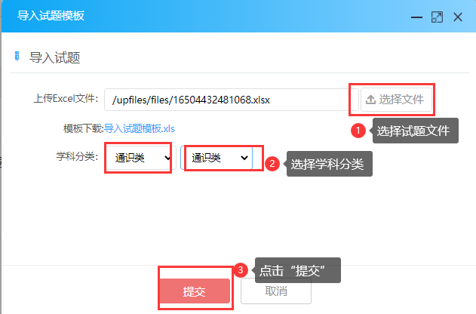

第二步：创建试卷，功能区“试题管理”如下图：
1.选题
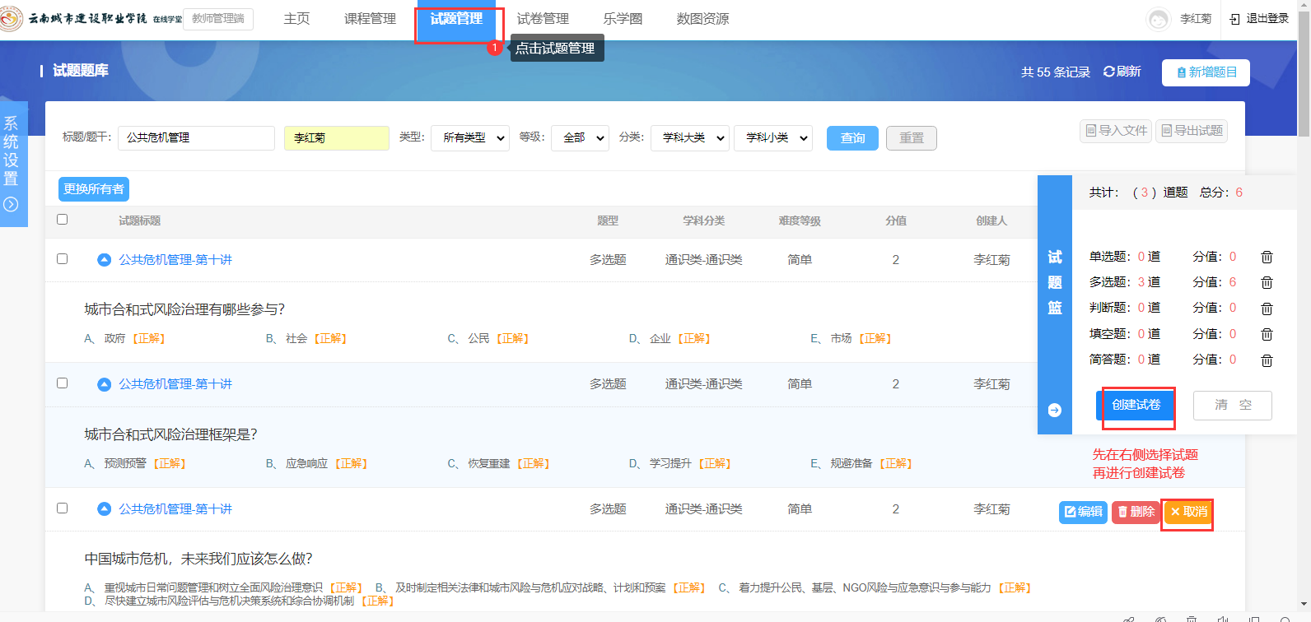

2.创建试题
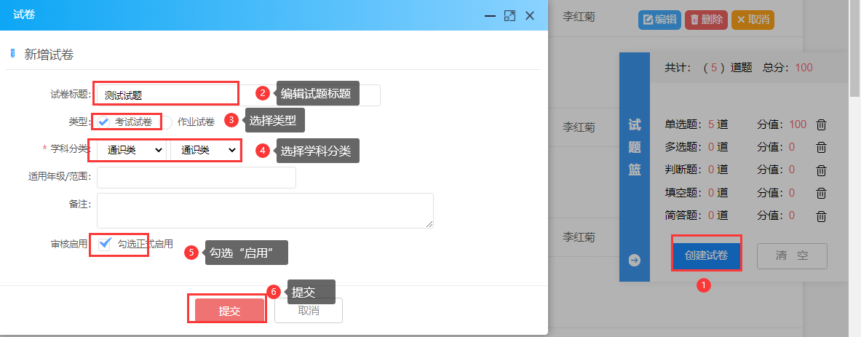

第三步：在课程中添加考试
1.新增章节添加考试
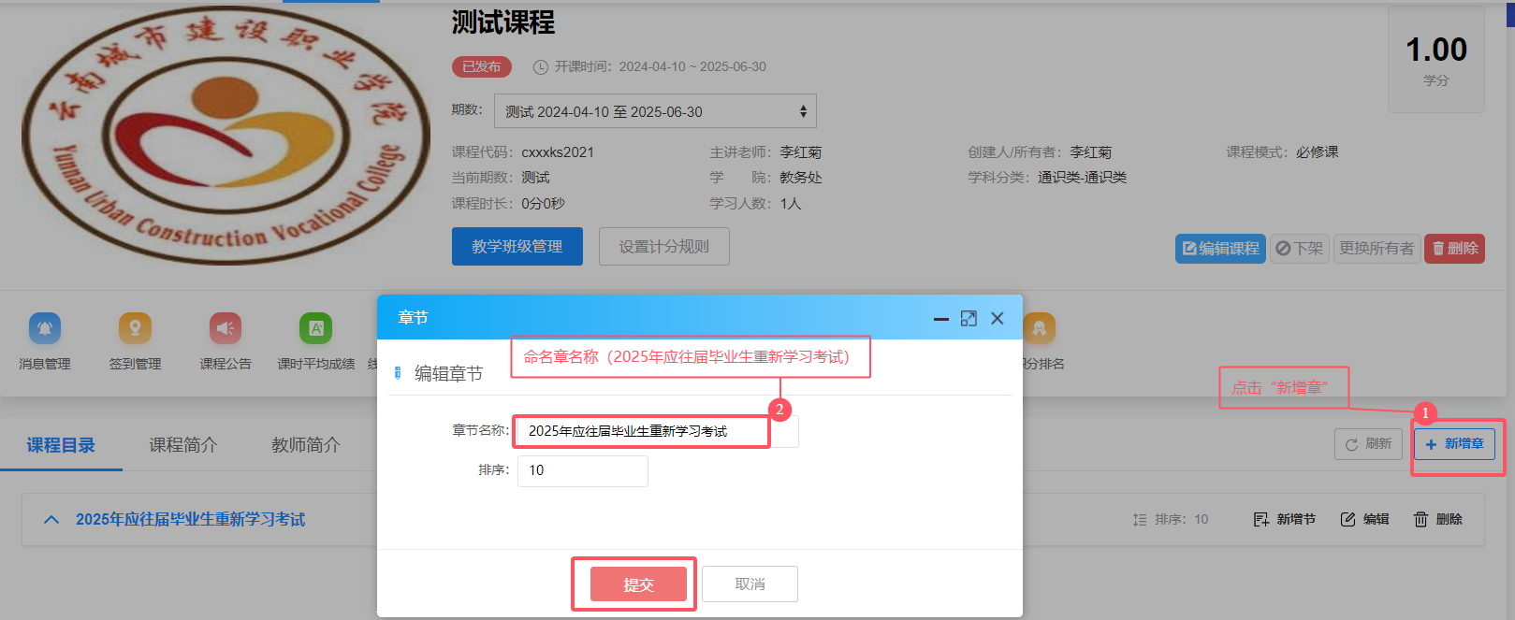
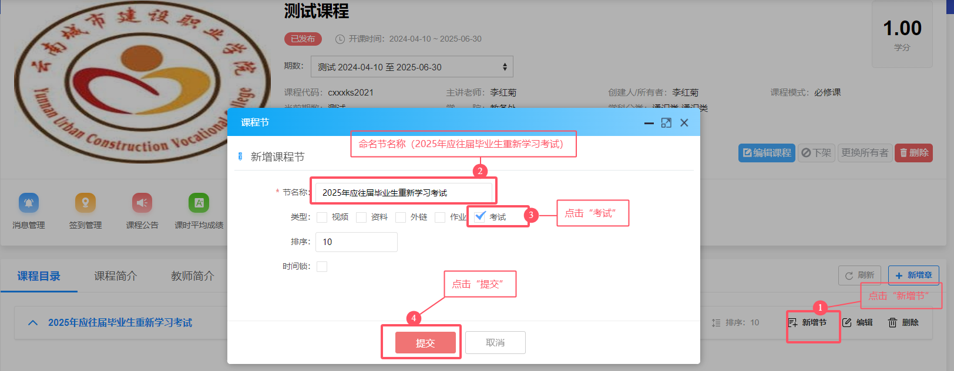

2.组卷，选择试题成功后选择提交
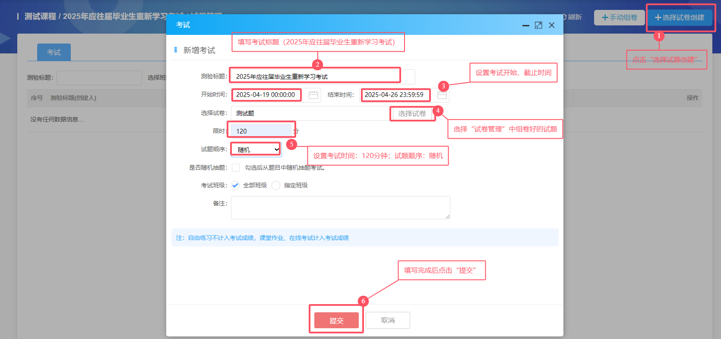

3.点击审核通过后才可用
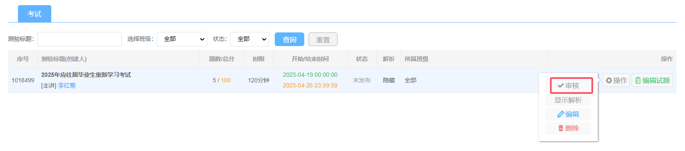
4.考试审核成功后
